Четвертая неделя. Тема недели "Весна- Победный май"
Родителям рекомендуется:​
​Беседа с детьми: Просыпается солнышко раньше всех, умывается из тучки и поднимается высоко в небо, чтобы совершать добрые, хорошие дела. А как вы думаете, какие добрые, хорошие дела совершает солнышко? Что делает солнышко? Какой формы солнышко? На что оно похоже? И так далее…
Ситуативные разговоры.
Как узнать Весну? Почему весной говорят «природа проснулась»? Первые признаки весны?....
Игра «Послушные пуговицы» - учить застегивать пуговицы Развивать мелкую моторику рук.
Пальчиковая гимнастика «Дай нам солнышко тепла».
Мы ладошки протянули.
И на солнышко взглянули. (Дети протягивают ладошки вперёд и ритмично поворачивают их вверх – вниз.)
Дай нам, солнышко, тепла,
Чтобы силушка была. (Делают движение пальцами, словно маня к себе.)
Наши пальчики – малютки
Не хотят ждать ни минутки, (Ритмично сгибают и разгибают пальцы.)
Тук – тук, молоточками, (Наклоняются и поочерёдно ритмично стучат кулачками по коленям.)
Хлоп – хлоп, лапоточками, (Ритмично хлопают по коленям.)
Прыг – прыг, словно зайки,
Скачут на лужайке. (Стучат полусогнутыми пальцами по коленям.)
Рисование «Божьи коровки».
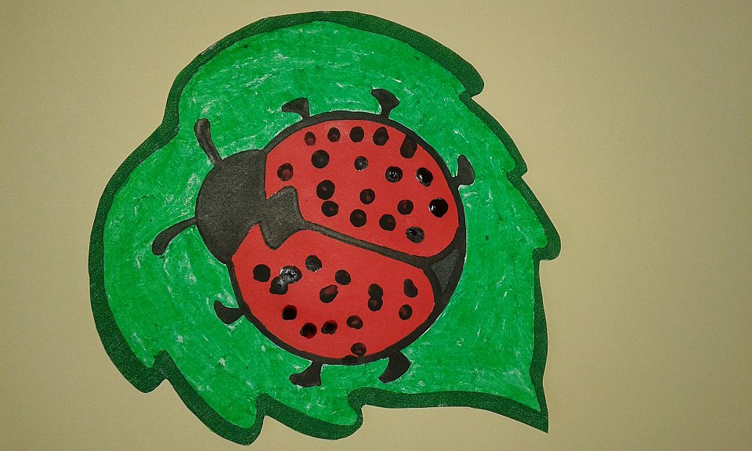
​Загадка: Грею я своим теплом,
И поля, и лес, и дом,
И мышат, и лисят,
И котят, и лягушат.
Утром я смотрю в оконце.
Угадайте! Кто я?
Пальчиковая гимнастика «Гномики».
По возможности записать на видео!!!
Жили-были в домике (сжимают и разжимают кулачки)
Маленькие гномики:
Токи, Пики, Лики, Чики, Микки.( загибают пальцы, начиная с больших)
Раз, два, три, четыре, пять – (разгибают пальчики, начиная с мизинцев)
Стали гномики стирать (трут кулачки друг о друга)
Токи – рубашки (загибают пальцы по одному)
Пики – платочки,
Лики – штанишки,
Чики – носочки,
Микки умница был
Всем водичку носил!!!
Физкультминутка «Божьи коровки».
Мы божьи коровки (прыжки) -
Быстрые и ловкие (бег на месте)!
По травке сочной мы ползем (волнообразные движения руками),
А после в лес гулять пойдем (идем по кругу).
В лесу черника (тянемся вверх) и грибы (приседаем)…
Устали ноги от ходьбы (наклоны)!
И кушать мы давно хотим (гладим животик)…
Домой, скорее, полетим («летим» нас свои места)!
Чтение художественной литературы.
Инсценировка сказки “Зайкина избушка".
Чтение стихотворения о весне:
«СОЛНЫШКО В ЛЕЙКЕ»
Грядки утром поливал-
Лейкой солнышко поймал.
Вместе с теплою водой
Я понес его домой,
Чтобы там светлее стало .
В дом вошел оно пропало.
Глядь, а солнышко в окне,
Улыбаясь, светит мне!
Весна. Журнал. https://youtu.be/jD2L-EasxHU

Беседа с детьми «День Победы»
Аппликация « Вечный огонь – огонь Вечной памяти».
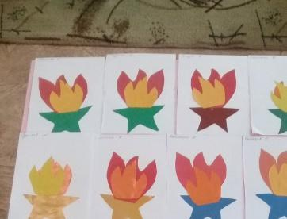
​Физкультминутка
«Салют» (О. Выготская )
Вокруг все было тихо. (Встать прямо, руки опустить)
И вдруг - салют! Салют! ( Поднять руки вверх)
Ракеты в небе вспыхнули (Раскрыть пальчики веером, помахать руками над головой влево-вправо).
и там, и тут! Над площадью, над крышами, (Присесть, встать, руки с раскрытыми пальчиками поднять вверх 2—Зраза)
Над праздничной Москвой
Взвивается все выше
Огней фонтан живой.
На улицу, на улицу (Легкий бег на месте).
Все радостно бегут,
Кричат: «Ура! », (Поднять руки вверх, крикнуть «Ура»).
Любуются (Раскрыть пальчики веером, помахать руками над головой влево-вправо)
На праздничный салют!
Фотоконкурс #сидимдома
Проект Спасибозавсё.рф
Акция #ЧитаемДетямоВойне2020#75ЛЕТПОБЕДЫ #ПОБЕДА75
Городская акция «Голубь мира»
Проект #окна_Победы
Всероссийская акция «Георгиевская ленточка»
Акция «Бессмертный полк»
Проект «Год Памяти и славы»

